世界文化遺産・厳島神社（宮島）で行われるヨットレース
第６３回宮島一周レース 公示

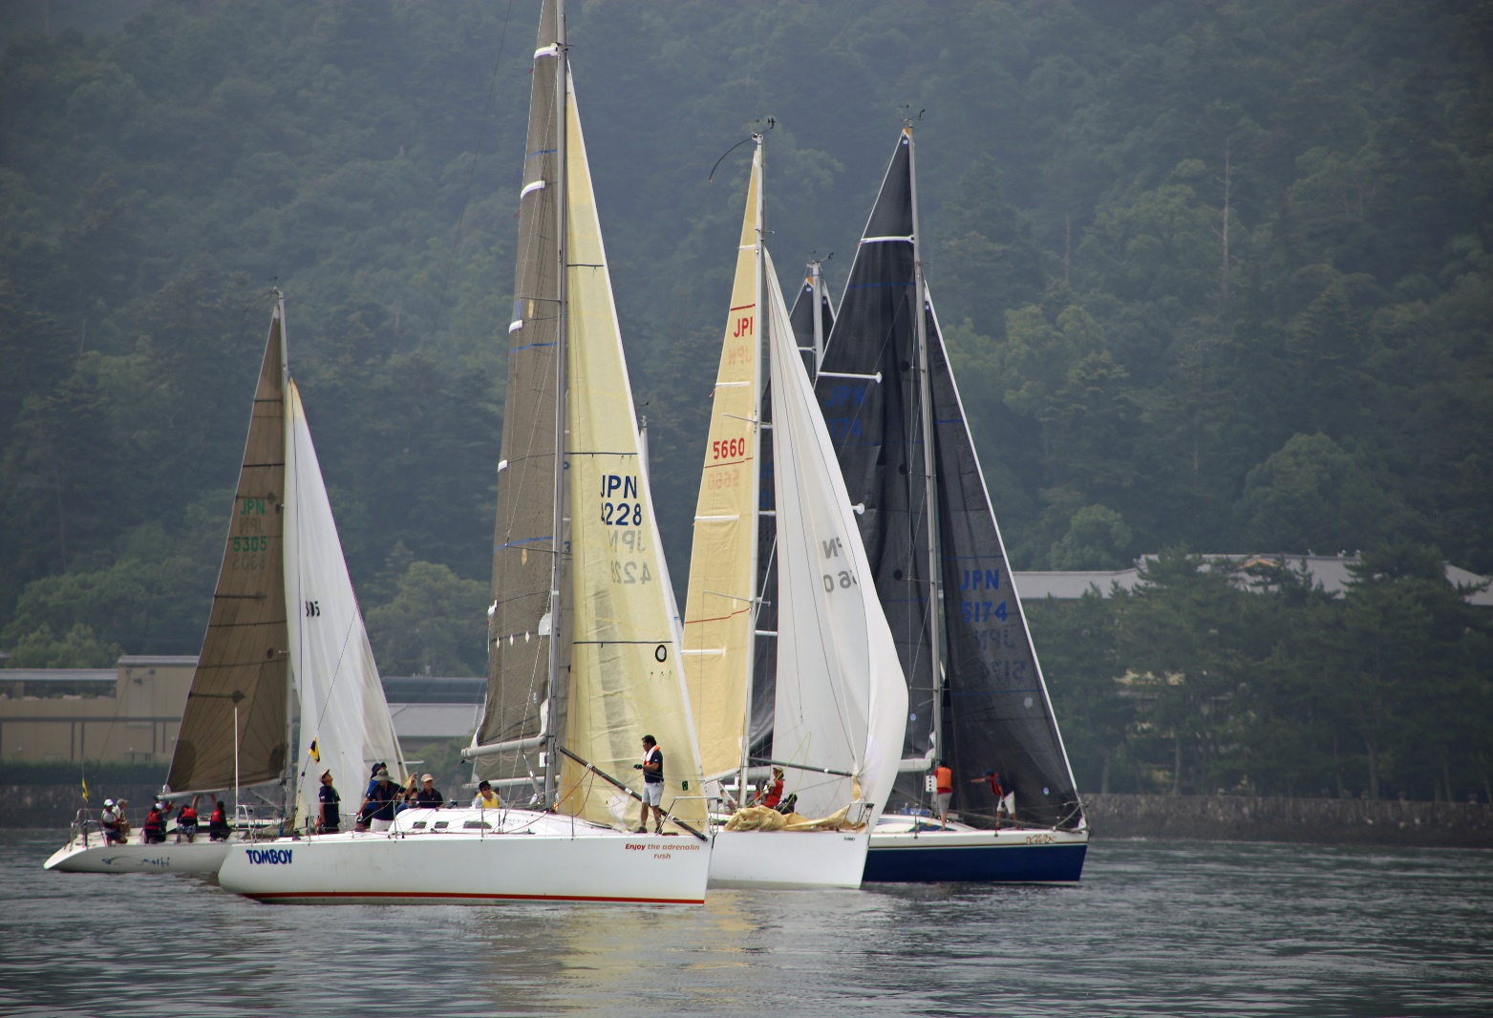

主催：㈶日本セーリング連盟・加盟団体・外洋西内海

２０２２・海の日記念 第６３回宮島一周ヨットレース 公示

組織及び大会役員
主催 ㈶日本セーリング連盟 加盟団体 外洋西内海
協力 広島観音マリーナ
協賛 一般財団法人日本モーターボート競走会 宮島支部
https://www.boatrace-miyajima.com
株式会社フォーチュン https://gill.jp ・ 安無量庵（あむらあん） https://amlatti.jp/
・オフイス和田・光山商店 https://maritime.nvc-net.com/
運営 外洋西内海 宮島一周ヨットレース実行委員会

１ 適用規則
（１）国際セーリング競技規則（2021-2025）
（２）本レースの公示及び帆走指示書による。

２ 日程
２０２２年７月１８日(月)【海の日】
８時５５分 全クラス スタート予告信号

３ 参加資格
（１）法令及び各ルールを満たす整備がなされた艇で、レース委員会が認めたもの。
（２）全長６ｍ以上のモノハル・クルーザーヨットである事。
（３）艇に適合する海技免許所持者が乗り組み、かつ、船舶検査に合格している艇であること。
（４）レース委員会が決定するレーティング値を承諾する艇であること。
（５）通信手段として、携帯電話を携帯する事。尚携帯電話は、二台以上携行し、常時使用出来ること。

４ クラス
参加艇数によりクラス分類し、尚ダブルハンドル及びクラス分け、レーティングは、レース委員会において決定する。
クラス分け及びスクラッチ表は外洋西内海ホームページに於いて発表する。

５ 順位及び修正時間システム
5.1 各クラスとも修正時間（ＣＴ）の少ない艇を上位とし、修正時間が同じの場合はＴＭＦの小さい艇を上位とする。
5.2 第１レース 第２レースの得点を合計し、各クラスにて、順位を決定する。

６ 賞
各クラスとも、１位の艇、及びファーストフォーム艇に賞を贈る。

７ コース 宮島一周
宮島鳥居沖スタート→宮島反時計廻り→杉の浦沖フィニッシュとし、可部島までを第１レース、
杉之浦沖までを第２レースとする。（各レースごとに、タイムを計り、順位を決定する。）
＊詳細は、帆走指示書に掲載する。

８ 帆走指示書
帆走指示書は、２０２２/７/１０以降にＪＳＡＦ外洋西内海のホームページで公開する。

９ 出艇申告・緊急連絡先
出艇申告用紙・緊急連絡先を記入の上、７月１６日（土）までにメール・ＦＡＸで事務局に提出する。
E-mail:nishinaikai@gmail.com FAX:０８２３－５３－１１７８

１０ 帰着申告
フィニッシュをもって帰着申告とする。
＊ＤP・リタイヤした艇は、速やかに本部船・陸上本部に連絡（電話可）する事。
本部船電話番号 ０８０－２９３６－０１６０（金子）
陸上本部 ０９０－３１７５－１４６３（小山）

１１ 表彰・パーティー
（１）レース終了後、レセプション会場にて発表し表彰を行う。
（２）７月１８(月)午後６時より
場所 ： Pachi Pachi 〒733-0036 広島市西区観音新町４丁目１４－３５ マリーナホップ内
電話：０８２－５０３－２４０１
＊表彰式では、豪華景品が当たります。入賞には関係なく必ず１名以上の参加をお願いします。
（３）パーティ参加料 ：１名 ４，０００円 (当日参加申し込みは、４，５００円)
小学生以下 １，５００円（当日参加申し込みは、２，０００円）
１２ 係留
- 本年は観音マリーナ桟橋修理の為、ビジター係留は遠来艇に限り申し込みを受け付ける。
開催日前後２週間の使用が出来る為、参加申込書へその旨記入のこと。
ビジター係留代金は、レース実行委員会が支払う。
（２）申し込みのあった艇の係留場所等詳細は、エントリー締め切り後、ホームページに掲載する。
＊マリーナの利用規程により、桟橋を荷物置き場として使用しないこと。

１３ レースの取り消し
レース委員会が、コロナ感染状況及び天候などの理由でレース取り消し決定の場合、その後レースは行わない。 この場合、参加料などの払い戻しは行わない。

１４ 安全及び責任
レース中、回航中を問わず、艇とその乗員全ての安全責任は各艇のオーナー及び艇長にあり、主催・大会運営・
協力・協賛の各団体は、このレースに係わる人的及び物的損害に対して、一切の責任を負わない。
スタートするか否か、また、レースを継続するか否かの決定は、競技者の責任で行う｡

１５ ダブルハンドルクラスの電子機器の取り扱いについて
ダブルハンドクラスに於ける電子機器（オートパイロット等）の使用を許可する。

１６ 参加申込方法
（１）参加申込書に必要事項を記入の上、添付書類を添えてＥメール、ＦＡＸ、郵送にて申し込む事。
＊ Ｅメールの場合.pdfか.jpeg形式のファイルのみ添付可。
（２）申込先 〒７３７－１３７７ 呉市倉橋町５８６３－４ ＪＳＡＦ外洋西内海 事務局
FAX ０８２３－５３－１１７８ Email nishinaikai@gmail.com
（３）申込期限 ２０２１年７月８日（金） 必着
（４）添付書類 ・参加費用振り込み伝票のコピー
（５）参加費用 ・艇参加料 ＪＳＡＦ登録艇 ８，５００円
その他の艇 ９，５００円
＊７月８日以降の申し込みについては
登録艇：９，５００円 その他の艇：１０，５００円
（６）費用振込先 広島銀行 音戸支店 普通預金 ３０６８１６６
ＪＳＡＦ外洋西内海 レース委員会
ｼﾞｰｻﾌ ｶﾞｲﾖｳﾆｼﾅｲｶｲ ﾚｰｽｲｲﾝｶｲ

１７ 連絡先
- レースに関する事：JSAF外洋西内海 事務局：小山 悟 携帯：０９０－３１７５－１４６３
FAX ： ０８２３－５３－１１７８ Ｅmail： nishinaikai@gmail.com

１８ 公示・帆走指示書の変更について
公示・帆走指示書及変更については７月１７日までに告知しますので各艇は外洋西内海ホームページのチェックをお願いいたします。

JSAF外洋西内海のホームページ http://www.nishinaikai.com

